IA-30 — Ce qu'un appel coûte dans une définition qui recalcule
Fiche d'exercice Magpie · Lot A — Découverte des composants natifs
Thématique | IA7 · Vérification, licences et limites
Référence au référentiel | REF-142
Compétence visée | Chiffrer le coût d'un service distant appelé depuis une définition qui recalcule à chaque manipulation.
Case Bloom (révisée) | Appliquer × procédurale
Niveau | Perfectionnement
Durée cible | 15 minutes
Prérequis | IA-13
Mode de validation | NumericTolerance — tolérance 0.01
Solution de référence | 5 composants
Version | v0.5-260902 — Ind. C — 01/09/2026
Conception | magpie-conception-exercices v2.3

SUJET
Compétence visée
Chiffrer le coût d'un service distant appelé depuis une définition qui recalcule à chaque manipulation.
Contexte
Un composant qui interroge un modèle de langage se paie à l'appel. Dans une définition qui recalcule à chaque déplacement de curseur, la facture ne suit pas le nombre de réponses utiles.
Énoncé
La définition émet trois appels par recalcul, et la séance en a compté 240. Chaque appel coûte 0,004 € et prend 1,8 s. Donnez le coût de la séance, en euros.

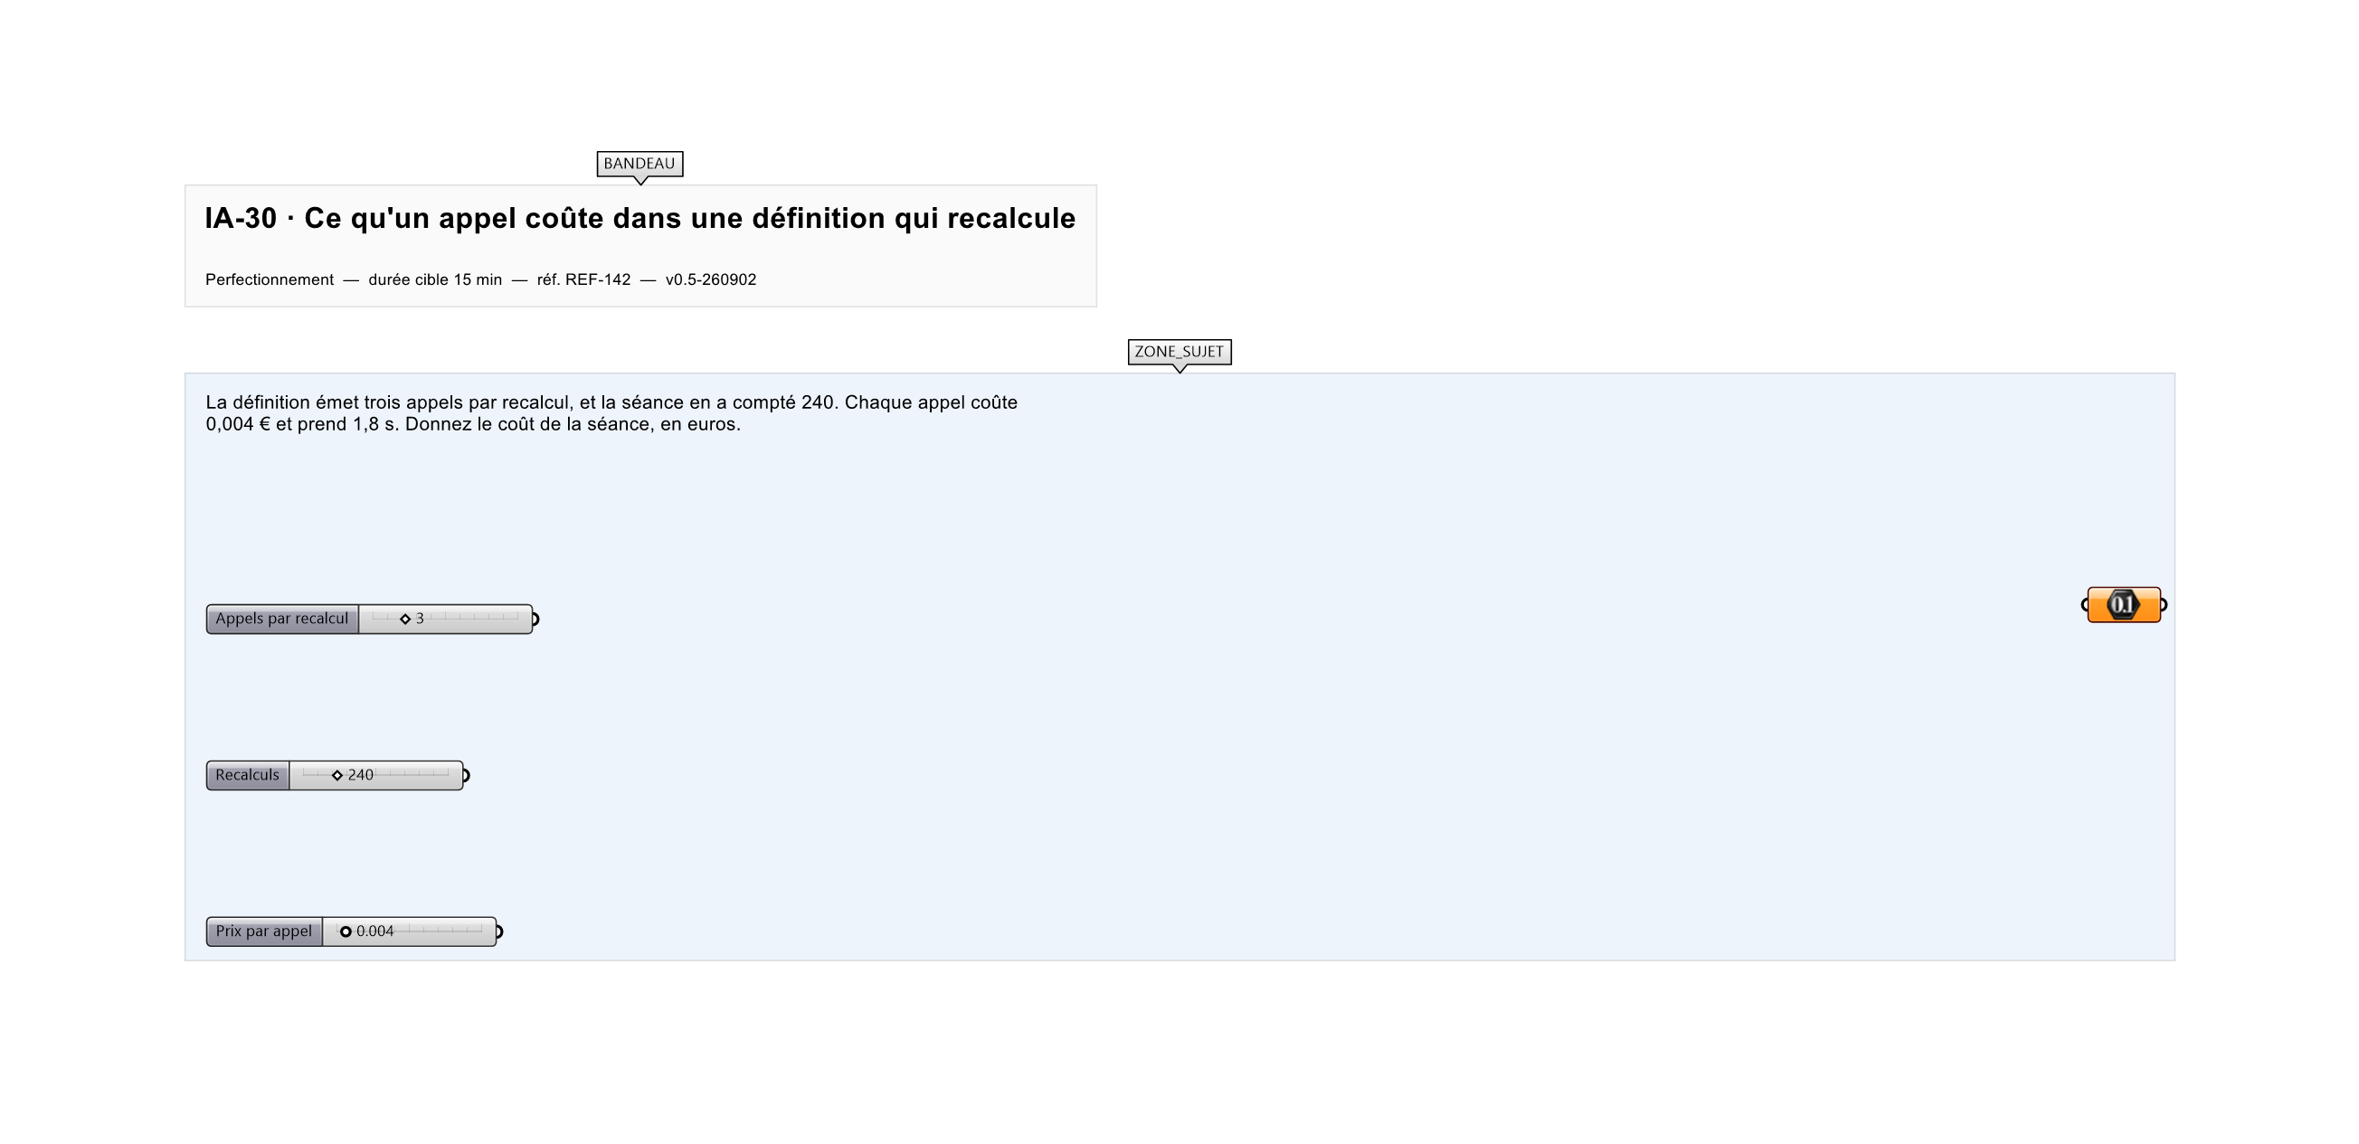
Le canvas à l'ouverture de IA-30_sujet.gh : les données fournies et le paramètre REPONSE.
Ce qui vous est fourni
Le nombre d'appels par recalcul, le nombre de recalculs, le prix et la latence unitaires.
Ce qui est attendu
2,88 € pour la séance.
Branchez votre résultat sur le paramètre REPONSE. La correction compare cette sortie en mode NumericTolerance, avec une tolérance de 0.01.
La consigne ne nomme aucun composant, et c'est délibéré : nommer l'outil reviendrait à donner la réponse. Ce lot n'autorise que des composants natifs de Grasshopper pour Rhino 8 — aucun plugin tiers n'est nécessaire.
Barème
1 point si le coût est juste au centime.

CORRIGÉ
À ne consulter qu'après avoir cherché. Dans le fichier IA-30_complet.gh, le corrigé occupe la zone basse du canvas. Il ne produit rien tant que l'interrupteur AFFICHER LE CORRIGÉ n'est pas basculé sur vrai : positionnez-le sur faux pour faire disparaître le résultat.

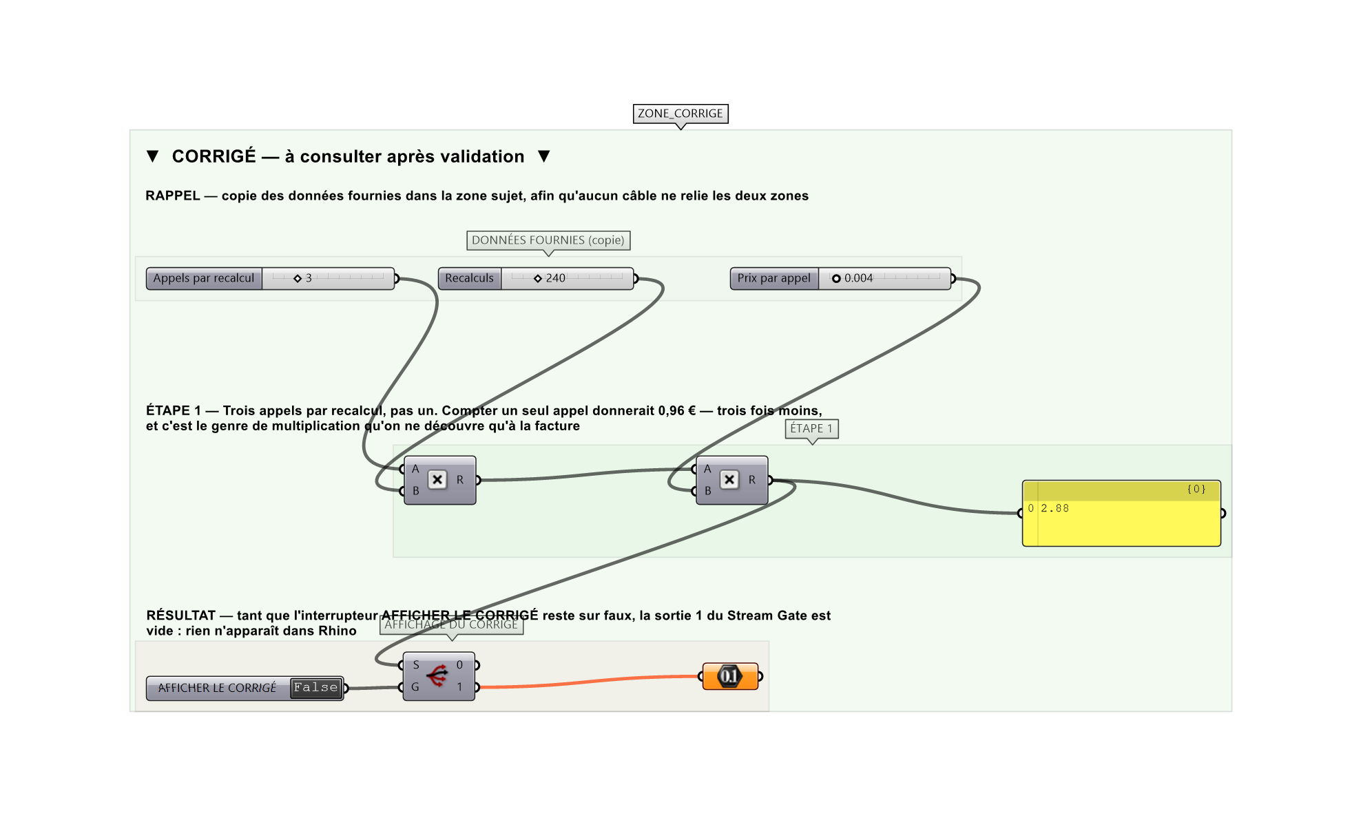
La zone corrigé. Elle est autonome : les données fournies y sont recopiées, aucun câble ne la relie à la zone sujet.
Marche à suivre
Étape 1. Multiplier les recalculs par les appels de chacun.
Étape 2. Multiplier par le prix unitaire.
L'erreur attendue
C'est l'erreur qu'il faut guetter, parce qu'elle est diagnostique : elle dit ce que l'apprenant a mal compris, là où un simple « faux » ne dirait rien.
Compter un appel par recalcul : 0,96 €, trois fois moins. La définition en émet trois — un par branche du graphe — et c'est le genre de multiplication qu'on ne découvre qu'à la facture.

Pièges fréquents
• Oublier les trois appels par recalcul.
• Confondre le coût et la latence.
Composants de la solution de référence
Slider, Multiplication, Panel
Cette liste figure sur la fiche formateur uniquement : elle ne doit pas être remise à l'apprenant avant qu'il ait cherché.
Pourquoi ce jeu de données
720 appels pour une séance de travail ordinaire, et 1 296 s d'attente cumulée, soit vingt-deux minutes. Les deux nombres disent la même chose de deux façons : le coût se voit sur la facture, la latence se subit tout de suite.
Limite de la correction automatique
Le calcul suppose le prix et la latence CONSTANTS. Les deux varient avec la taille de la demande et la charge du service, et un modèle plus grand peut coûter dix fois plus pour la même question.

Pour aller plus loin
• Donner l'attente cumulée en minutes.
• Chercher le nombre de recalculs qui tient dans un budget de 1 €.
Fichiers de cet exercice
• IA-30_sujet.gh — énoncé et données de départ, sans le corrigé
• IA-30_complet.gh — énoncé et corrigé, ce dernier commandé par l'interrupteur
• IA-30.json — descripteur pour le plugin Magpie
• IA-30_fiche.docx — la présente fiche
• IA-30_fiche_sujet.docx — la fiche sans le corrigé, pour l'apprenant

